Dormidero tipo escalera
Es sencillo de construir y las gallinas se adaptan fácilmente
Materiales para el dormidero:
- 3 palos de 3 metros de largo para apoyo .
- 5 palos de 3 metros de largo para dormidero de menor diámetro.
- Medio kilo de alambre de amarre
- Medio kilo de puntas de 2 1/2 pulgadas.
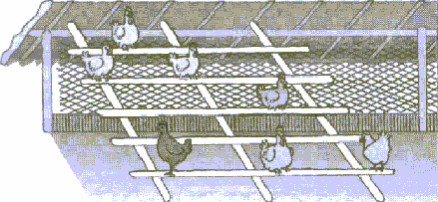
Dormidero tipo caballete
Este dormidero también es sencillo, funcional y práctico.
Materiales para el dormidero:
- 3 palos de 1 metros de largo para soporte.
- 1 palo de 3 metros de largo para dormidero
- medio kilo de alambre de amarre
- medio kilo de puntas de 2 1/2 pulgadas

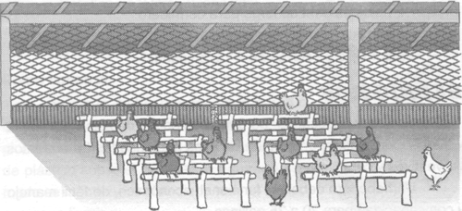

Dormidero tipo parrilla También es sencillo y funcional.
Materiales para el dormidero:
- 3 palos de 2 metros de largo para soporte.
- 3 palos de 2.5 metros de largo para apoyo
- 5 palos de 3 metros de largo para dormidero
- medio kilo de alambre de amarre
- medio kilo de puntas de 2 1/2 pulgadas.

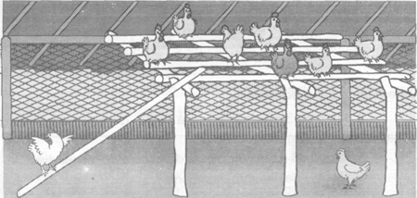

BEBEDEROS
Son muy necesarios, porque en ellos les damos agua limpia y fresca todo el tiempo, también en ellos hacemos los tratamientos preventivos y curativos.
Un bebedero debe ser funcional, económico, de fácil manejo y con capacidad para 20 a 25 gallinas.
TIPO DE BEBEDEROS  Un recipiente de 5 litros con un plato  Son muy sencillos y de fácil manejo  Materiales para el bebedero:  - Cubo o recipiente redondo de 5 litros  - Un recipiente de mayor diámetro que el cubo .  Como construir  Haga un hueco pequeño al borde de la parte anterior del cubo y posterior si tiene tapa.  Luego llene el cubo con agua y coloque el plato encima o abajo. Vuelque la lata junto con el plato, el hueco debe estar abajo. Así , siempre tendrán el plato lleno con agua limpia y fresca para tomar. | 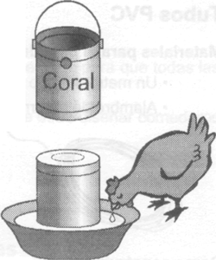
Botella descartable sujeta en la pared o al poste  Materiales para el bebedero:  - Botellas de 2 litros (Coca cola, Refresco , Agua etc)  - Un recipiente  Como construir  Se pone 2 abrazaderas en la pared o en un palo donde se sujetará la botella con el pico hacia abajo, donde se pone un recipiente de plástico sobre el cual cae el agua, de ese modo se mantiene el plato lleno todo el tiempo con agua limpia. | 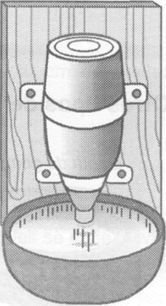
Tubos PVC
Materiales para el bebedero
- Un metro de tubo PVC de 5 pulgadas de diámetro
- Alambre de amarre.
Como construir
El tubo de 5 pulgadas de diámetro, se corta en forma de gaveta, con un alambre en medio, se debe colgar para evitar que se suban y ensucien el agua.
Bambú  Caña bambú cortada en forma de gaveta, este bebedero debe estar colgado para evitar que las gallinas ensucien el agua.  Otros tipos de bebederos  Llanta de goma Vasija de barro con una fuente | 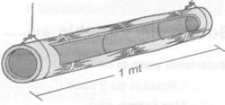

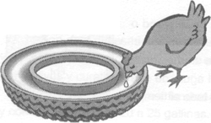 | 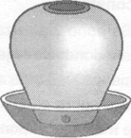
Llanta de goma | Vasija de barro con una fuente

COMEDEROS
Es necesario tener suficientes comederos para que todas las gallinas puedan comer sin pelear.
Para evitar que pisen el alimento, se debe diseñar comederos que cumplan este fin.

TIPO DE COMEDEROS  Gavetas de madera u orillones  Este tipo de comedero es muy fácil de construir y muy accesible al productor por el bajo costo y el material disponible en la zona. | 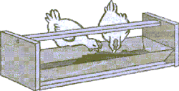
Materiales para el comedero:
- 3 orillones de un metros de largo por 20 cm de ancho
- 2 orillones de 30 cm de ambos lados
- Medio kilo de clavos de 2 1/2 pulgadas
- Un listón de un metros de largo
Como construir:
Clavar la base de ambos lados, los laterales se debe clavar con una inclinación de 5 cm., el listón se clava en medio en la parte superior
Tubo PVC  Materiales para el comedero:  - Un metro de tubo PVC de 5 pulgadas de diámetro  - Alambre de amarre  Como construir:  El un tubo de 5 pulgadas se corta en forma de gaveta, con un alambre en medio, se debe colgar para evitar que se suban y ensucien el alimento. | 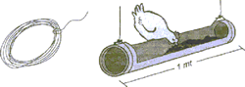
Bambú  Caña bambú cortada en forma de gaveta, se utiliza colgado para evitar que se ensucie el alimento.  Llanta de goma  Es una llanta cortada por la mitad, colgada para evitar que las gallinas ensucien el alimento. | 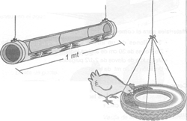

NIDALES
Los nidales tienen por objeto proporcionar a la gallina un lugar en penumbra y semioculto para que efectúe en la postura cómodamente. Estos deben ser fáciles de limpiar y desinfectar. Pueden ser construidos de orillones de madera, palos, barro, adobe y ladrillos, teniendo en cuenta siempre de los materiales disponibles en el lugar.
Es conveniente tener un nido por cada 3 a 5 gallinas. El nido debe estar por lo menos 0.5 a 1 mt, sobre el nivel del suelo, para evitar el ataque de los depredadores. Hay que colocar los nidos en un lugar oscuro, con paja, chala de maíz, hojas de plátano, viruta etc.
El nido debe tener las siguientes medidas: 30 cm de ancho, 40 cm de profundidad y 30 cm de alto.
TIPOS DE NIDALES Cajones de orillones de 2 pisos
Son nidales de dos pisos construidos con orillones, cada piso puede tener de 3 a 5 nidos, son muy funcionales y además ocupan poco espacio.  Materiales para el nidal:  - 3 orillones de 1.5 metros de largo por 40 cm de ancho  - 2 orillones de 70 cm de largo por 40 cm de ancho  - 8 orillones de 40 cm de largo por 30 cm de ancho  - 4 listones de 1 metro de largo para las patas  - 4 listones de 50 cm para soportes  - 2 list ó n delgado de 1.5 metro de largo para pisadera  - Medio kilo de puntas de 2 1/2 pulgadas. | 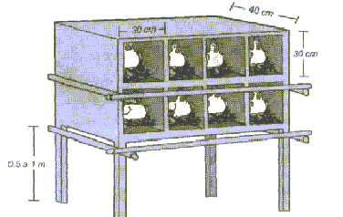
Como construir
Se debe unir los 3 orillones de 1.5 metros, con los 2 orillones de 70 cm a cada lado, luego hacer las separaciones con los 8 orillones de 40 por 30 cm, unir los 4 listones de 1 metro a las 4 esquinas del nidal, dejando 50 cm libres para que quede el nidal a 50 cm de altura, unir los 4 listones de 50 cm uno a cada lado del nidal, dejando libre 20 cm y a nivel de cada piso y por último poner las pisaderas.

Cajones simples de orillones
Son nidales simples de un solo piso sin tapa, pero con sus respectivas divisiones para cada nido.
Materiales para el nidal:  - 1 orillon de 1.5 metros de largo por 40 cm de ancho  - 2 orillones de 1.5 metros de largo por 25 cm de ancho  - 6 orillones de 50 cm de largo por 40 cm de ancho  - 4 listones de 1 metros de largo para patas  - 2 listones de 50 cm de largo para soportes de pisadera  - 1 listón de 1.5 metros de largo para pisadera  - Medio kilo de clavos de 21/2 pulgadas | 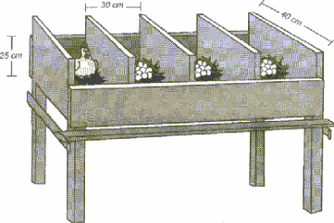
Como construir
La construcción es similar al nidal de dos pisos.

Nidales tipo chapas
Estos nidales son ubicados a nivel del techo sujetados por los travesaños
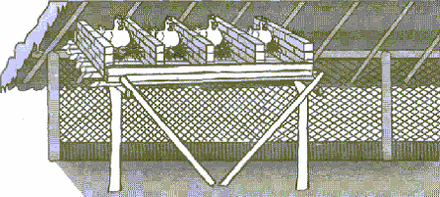
Materiales para el nidal:
- Orillones de 1.5 metros de largo para la base de 40 cm de ancho
- 2 orillones o palos de 1.5 metros de largo y 20 cm de ancho.
- 6 orillones de 40 cm de largo por 30 cm de ancho.
- Medio kilo de punta de 2 1/2 pulgadas.

